9 класс График дистанционного обучения
Классный руководитель: Опрышко В.Н.
27.04 Понедельник
№ | Расписание | Тема урока | Домашнее задание | Эл. почта
1 | Биология | «Сообщества. Биогеоценозы, экосистемы и биосфера»  https://www.youtube.com/watch?v=k0AkT_Brc20 | Параграфы 53, 54  Письменно ответить на вопросы  Стр. 233 вопрос 4  Стр. 238 вопрос 2 | tishakova63@mail.ru
2 | ОДНКНР | Культура поведения человека.  https://videouroki.net/.../priezientatsiia-k-uroku-kul-tura-poviedieniia-pravila -viezhlivosti.html | Выучить термин «этикет».  Подготовить письменное сообщение на тему «Этикет в разных жизненных ситуациях». | ngrechkina@bk.ru
3 | Русский | Закрепление по теме «Сложное предложение с различными видами союзной и бессоюзной связи» Выполнить упр. 308(1,2 задания) | Упр. 309( задания: 1,3- устно, 2 – письменно) (выполнить в тетради,фото задания прислать на эл. почту. Решение заданий на сайте «Решу ОГЭ» | elenka.antonenko.75@mail.ru
4 | Алгебра | Решение задач  ОГЭ Вариант 18 | фото выполненного задания на эл. почту или в ВК | i.ryabceva@mail.ru
5 | Геометрия |  | фото выполненного варианта на выбор прислать на эл. почту или в ВК строго до 16.00 | i.ryabceva@mail.ru
6 | Информатика | Итоговая контрольная работа  (Материалы для презентации смотри в ссылках к урокам географии) | Выполнить презентацию по теме «Ростовская область в экономике России»  (сдать до 06.05) | tishakova63@mail.ru

28.04 Вторник
№ | Расписание | Тема урока | Домашнее задание | Эл. почта
1 | Обществознание | Анализ контрольной работы. Подготовка к ОГЕ. | Выполнить тест. Тест будет направлен в ВК группа 9 класс. Фото задания прислать на эл. почту | ngrechkina@bk.ru
2 | Литература | Б.Л. Пастернак. О поэте. Обзор лирики. «Быть знаменитым некрасиво», «Во всём мне хочется дойти …» (Чтение материала и стихотворений на стр. 166-180) https://yandex.ru/video/preview/?filmId=11599411514640860486&reqid=1587051045844985-860819572137680123500123-vla1-1937-V&suggest_reqid=965185175157733634711061047112106&text=%D0%91.%D0%9B.+%D0%9F%D0%B0%D1%81%D1%82%D0%B5%D1%80%D0%BD%D0%B0%D0%BA.+%D0%9E+%D0%BF%D0%BE%D1%8D%D1%82%D0%B5.+%D0%9E%D0%B1%D0%B7%D0%BE%D1%80+%D0%BB%D0%B8%D1%80%D0%B8%D0%BA%D0%B8.+%C2%AB%D0%91%D1%8B%D1%82%D1%8C+%D0%B7%D0%BD%D0%B0%D0%BC%D0%B5%D0%BD%D0%B8%D1%82%D1%8B%D0%BC+%D0%BD%D0%B5%D0%BA%D1%80%D0%B0%D1%81%D0%B8%D0%B2%D0%BE%C2%BB%2C+%C2%AB%D0%92%D0%BE+%D0%B2%D1%81%D1%91%D0%BC+%D0%BC%D0%BD%D0%B5+%D1%85%D0%BE%D1%87%D0%B5%D1%82%D1%81%D1%8F+%D0%B4%D0%BE%D0%B9%D1%82%D0%B8+%E2%80%A6%C2%BB | Выучить понравившееся стихотворение наизусть или проанализи-ровать одно из стихотворений(Стихотворе-ние наизусть – видео; анализ написать в тетради и предоставить фото) | elenka.antonenko.75@mail.ru
3 | Родной язык | Речевые жанры научного стиля: доклад, сообщение. Речь оппонента на защите проекта. https://multiurok.ru/files/prezentatsiia-k-zaniatiiu-publichnaia-zashchita-pr.html | Составить 10 правил успешного выступления перед публикой при защите доклада, сообщения или проекта. (фото задания  прислать на эл. Почту) | elenka.antonenko.75@mail.ru
4 | Алгебра | Контрольная работа по теме «Множества. Логика»  Учебник с. 263 № 1-5 | фото выполненного задания прислать на эл. почту или в ВК строго до 16.00 | i.ryabceva@mail.ru
5 | Английский язык | Родная страна  с.164 | С.164 упр.1 (1,2,3 на выбор) | Личные смс ВК
6 | История | Параграф 18 ««Опиумные войны» и закабаление Китая».  https://infourok.ru/prezentaciya-po-istorii-na-temu-opiumnie-voyni-i-zakabalenie-kitaya-838670.html | Вопрос №3 «Расскажите о восстании тайпинов» | Lapturov62@bk.ru
7 | Физкультура | Развитие физических качеств. Специальные беговые упражнения. | Выполнить комплекс утренней гимнастики  https://www.youtube.com/watch?v=C84BaGhn3Q4  1.Выполнить упражнение бёрпи  ( мальчики: 30р, девочки: 20 раз)  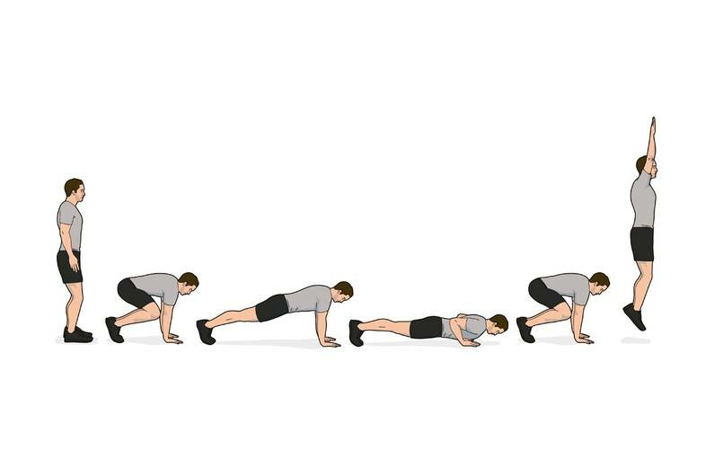  2.Выполнить упражнение альпинист  ( максимально быстро происходит работа, ног коленями к груди, в течение30 сек.) 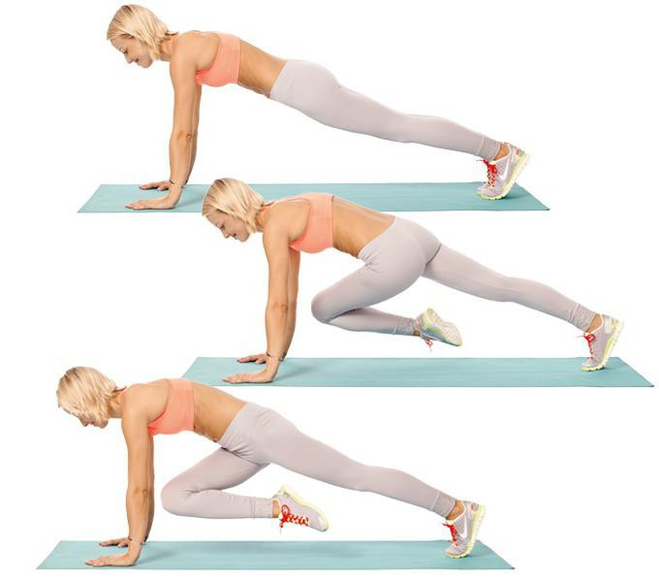  Выслать видеоотчет. |  | kris.sahnencko2016@yandex.ru

29.04. среда
№ | Расписание | Тема урока | Домашнее задание | Эл. почта
1 | Русский язык | Понятие о периоде. (Изучить теорию на стр.207-208 ) https://nsportal.ru/shkola/russkiy-yazyk/library/2012/09/09/prezentatsiya-k-uroku-russkogo-yazyka-na-temu-period | Упр.310 (1-7 задание выполнить в тетради) (выполнить в тетради,фото задания прислать на эл. почту. Решение заданий на сайте «Решу ОГЭ» | elenka.antonenko.75@mail.ru
2 | История | Параграф 19 «Османская империя и Персия в 19 начале 20 века». | Параграф 19, вопрос №5 «Расскажите о младотурецкой революции 1908-1909 г.» | Lapturov62@bk.ru
3 | Родная литература | Штрихи к портретам: А. А. Блок. Образ родины в поэзии Блока. С. А. Есенин. Народно-песенная основа произведений поэта. https://yandex.ru/video/preview/?filmId=4302896019907616968&text=%D0%A8%D1%82%D1%80%D0%B8%D1%85%D0%B8+%D0%BA+%D0%BF%D0%BE%D1%80%D1%82%D1%80%D0%B5%D1%82%D0%B0%D0%BC%3A+%D0%90.+%D0%90.+%D0%91%D0%BB%D0%BE%D0%BA.+%D0%9E%D0%B1%D1%80%D0%B0%D0%B7+%D1%80%D0%BE%D0%B4%D0%B8%D0%BD%D1%8B+%D0%B2+%D0%BF%D0%BE%D1%8D%D0%B7%D0%B8%D0%B8+%D0%91%D0%BB%D0%BE%D0%BA%D0%B0.+%D0%A1.+%D0%90.+%D0%95%D1%81%D0%B5%D0%BD%D0%B8%D0%BD.+%D0%9D%D0%B0%D1%80%D0%BE%D0%B4%D0%BD%D0%BE-%D0%BF%D0%B5%D1%81%D0%B5%D0%BD%D0%BD%D0%B0%D1%8F+%D0%BE%D1%81%D0%BD%D0%BE%D0%B2%D0%B0+%D0%BF%D1%80%D0%BE%D0%B8%D0%B7%D0%B2%D0%B5%D0%B4%D0%B5%D0%BD%D0%B8%D0%B9+%D0%BF%D0%BE%D1%8D%D1%82%D0%B0. | Ответить на вопрос «Какой из поэтов вас поразил своим творчеством и почему?» ( не менее 10 предложений) фото задания  прислать на эл. почту | elenka.antonenko.75@mail.ru
4 | Геометрия | Призма  https://yandex.ru/video/preview/?filmId=3615311193027865302&text=призма%20видеоурок%209%20класс&path=wizard&parent-reqid=1587838237156111-1805601525312972594500243-prestable-app-host-sas-web-yp-177&redircnt=1587838247.1  Учебник с.300-305 № 1184 (а,б), 1187. | фото выполненного задания прислать на эл. почту или в ВК | i.ryabceva@mail.ru
5 | Физика | Повторение. Материальная точка. Система отсчета Параграф 1  https://yandex.ru/video/search?text=материальная%20точка%20система%20отсчета%209%20класс%20видеоурок&path=wizard&parent-reqid=1587887629553179-1058588288695417787000203-prestable-app-host-sas-web-yp-50&filmId=5003517838928336612 | Изучить параграф 1  Выполнить Упр.1 Фото прислать в беседу ВК | opryshko76@mail.ru
6 | География | «Особенности населения и хозяйства Ростовской области»  https://www.donland.ru/activity/12/ - на этом сайте вы найдете данные об экономике Ростовской области для презентации | Изучить предложенный материал, использовать его при подготовке презентации по информатике | tishakova63@mail.ru
7 | ОБЖ | Алкоголь, его влияние на организм. Учебник Глава 5 п.5.2. Просмотреть презентацию  https://yandex.ru/video/preview/?filmId=8149433463153965926&text=%D1%83%D1%80%D0%BE%D0%BA+%D0%BE%D0%B1%D0%B6+9+%D0%BA%D0%BB%D0%B0%D1%81%D1%81+%D0%90%D0%BB%D0%BA%D0%BE%D0%B3%D0%BE%D0%BB%D1%8C%2C+%D0%B5%D0%B3%D0%BE+%D0%B2%D0%BB%D0%B8%D1%8F%D0%BD%D0%B8%D0%B5+%D0%BD%D0%B0+%D0%BE%D1%80%D0%B3%D0%B0%D0%BD%D0%B8%D0%B7%D0%BC&path=wizard&parent-reqid=1586161853313995-1207242241328640072600332-production-app-host-sas-web-yp-222&redircnt=1586162350.1 | Учебник Глава 5 п.5.2 устно ответить на вопросы 6-8, выполнить письменно задание 38, 39 на стр. 196-197. Фото выполненной работы прислать в беседу в В контакте Презентация https://topslide.ru/fullview/155/obzh/alkoghol-i-iegho-vliianiie-na-zdorovie-chielovieka/3 | mamyncik@mail.ru

30.04 Четверг
№ | Расписание | Тема урока | Домашнее задание | Эл. почта
1 | Алгебра | Выражения и их преобразование  ОГЭ Вариант 19 | фото выполненного задания на эл. почту или в ВК | i.ryabceva@mail.
2 | Химия | Химическая организация планеты Земля Изучить п. 37  https://yandex.ru/video/search?text=химическая%20организация%20планеты%20земля%20видеоурок&path=wizard&parent-reqid=1587887554125516-1149547071124362606900132-production-app-host-man-web-yp-93&filmId=16450060974077614281 | Изучить п. 37 Ответить на вопросы стр.197 рубрика Проверь свои знания вопросы 1-4 Фото прислать в беседу ВК | opryshko76@mail.ru
3 | География | «Значение Ростовской области в экономике России»  http://invest-don.com/ru/otraslevaya_specializaciya_regiona/  - здесь собраны данные о доле экономики Ростовской области в экономике России | Изучить предложенный материал, использовать его при подготовке презентации по информатике | tishakova63@mail.ru
4 | Литература | Контрольная работа по теме «Серебряный век русской поэзии» | Подготовить рассказ о М.А.Шолохове(в тетради ) | elenka.antonenko.75@mail.ru
5 | Физика | Повторение. Перемещение. Параграф 2  https://yandex.ru/video/search?text=физика%209%20класс%20тема%20перемещение%20видеоурок&path=wizard&parent-reqid=1587887391789899-1395624465340570656000251-production-app-host-vla-web-yp-179&filmId=12407393072121775354 | Изучить пар.2 Выполнить Упр. 2 Фото задания прислать в беседу ВК | opryshko76@mail.ru
6 | Английский язык | Project lesson.  Урок-проект Тема: «Родная страна | С.164 упр.1 (1,2,3 на выбор) | Личные смс Вк
7 | Физкультура | Легкая атлетика. Теоретическая подготовка | Выполнить комплекс утренней гимнастики  https://www.youtube.com/watch?v=C84BaGhn3Q4  Выполнить кроссворд в тетрадь ( в контакте пришлю фотографию с вопросами для составления кроссворда) | kris.sahnencko2016@yandex.ru

